Меню Гости  Первое отделение «Какой она была…»  «Моя мать, Марина Ивановна Цветаева, была невелика ростом, с фигурой египетского мальчика – широкоплеча, тонка в талии…легки и стремительны движения. Строгая, стройная осанка была у нее…Волосы ее, золотисто-каштановые, в молодости вившиеся крупно и мягко, рано начали седеть – и это усиливало ощущение света, излучавшегося ее лицом; светлы и немеркнущи были глаза – зеленые, цвета винограда…Никогда в жизни я никого так не любила, как маму…» Ариадна Эфрон  «То, что Марина была резче меня и угрюмей — не мешало. Я с детства привыкла к ее большей гневности, своей большей мягкости. Понимание было с полуслова, со взгляда. В Марине была угрюмость и заранее самозащита — от близящегося осуждения чьего-то; тоска подозрительности. Во мне протест был задорней, легче, облечен в более веселую насмешку. Но основа была та же, наша кровная. Среди взрослых я больше молчала, сознавая себя младшей. Наедине же с Мариной я часто возраста не чувствовала, так кровно сходны были наши состояния, чувства, отношения к людям». Анастасия Цветаева  Кто создан из камня, кто создан из глины,-  А я серебрюсь и сверкаю!  Мне дело - измена, мне имя - Марина,  Я - бренная пена морская.  Моим стихам, как драгоценным винам, Настанет свой черед. 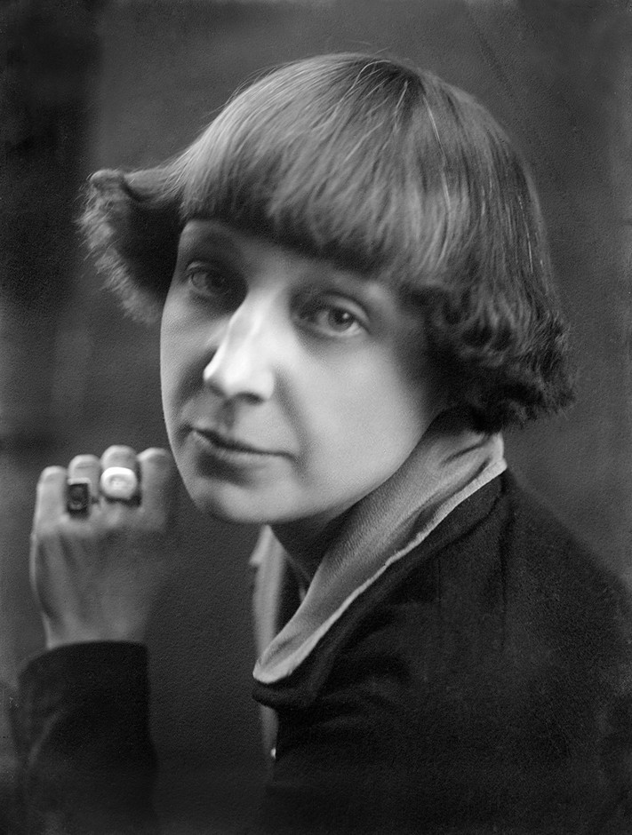 | Меню Гости  Второе отделение «Мы были музою во льду…»  Нет, бил барабан перед смутным полком, Когда мы вождя хоронили: То зубы царёвы над мёртвым певцом Почётную дробь выводили А.С.Пушкин  Рас - стояние: версты, мили... Нас рас - ставили, рас - садили, Чтобы тихо себя вели По двум разным концам земли. Б.Пастернак А.Блок  Имя твое – птица в руке,  Имя твое – льдинка на языке.  Узкий, нерусский стан - Над фолиантами. Шаль из турецких стран Пала, как мантия. А.Ахматова О.Мандельштам  Никто ничего не отнял! Мне сладостно, что мы врозь.  Целую Вас — через сотни  Разъединяющих верст.

Третье отделение «Урок судьбы»  Меню Гости  Я с вызовом ношу его кольцо. - Да, в Вечности - жена, не на бумаге С.Эфрон  Я тебя отвоюю у всех земель, у всех небес… Н.Вышеславцев  Четвертое отделение «Она была поэтом»  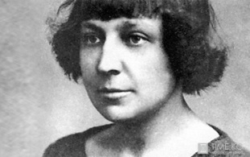  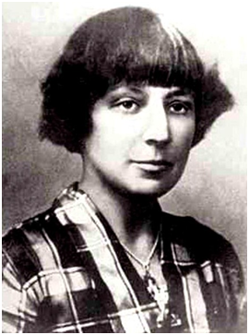  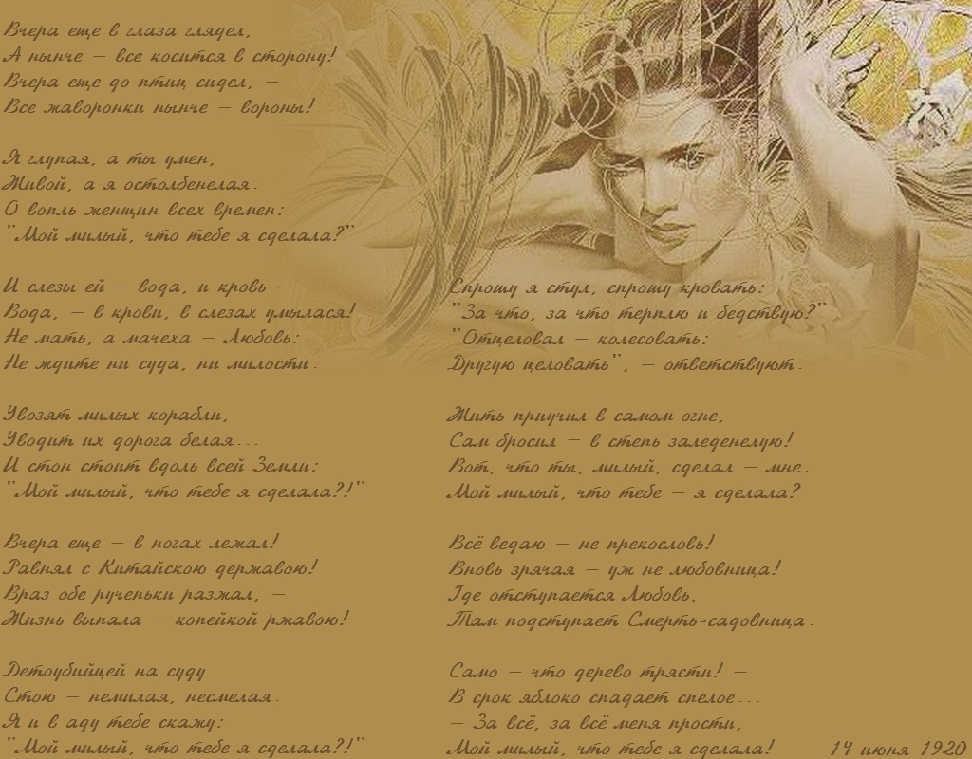 | Муниципальное казенное  общеобразовательное учреждение  «Раскатихинская СОШ»  Урок литературы в 11 классе  «Если душа родилась крылатой…» (Поэтический мир Марины Цветаевой)  Урок-поэтическое кафе  Раскатиха  2016 год

